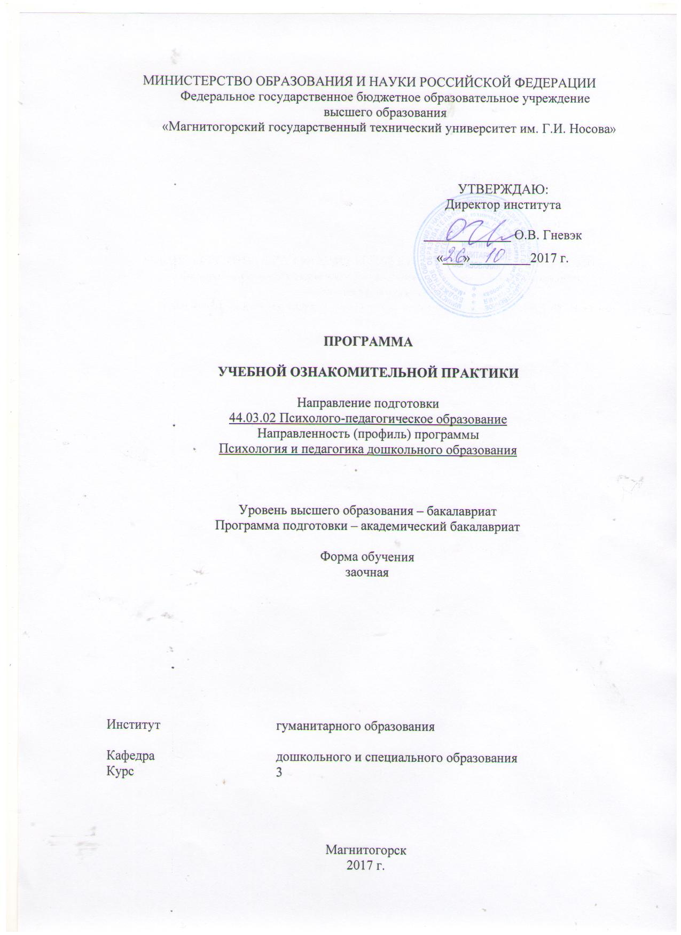

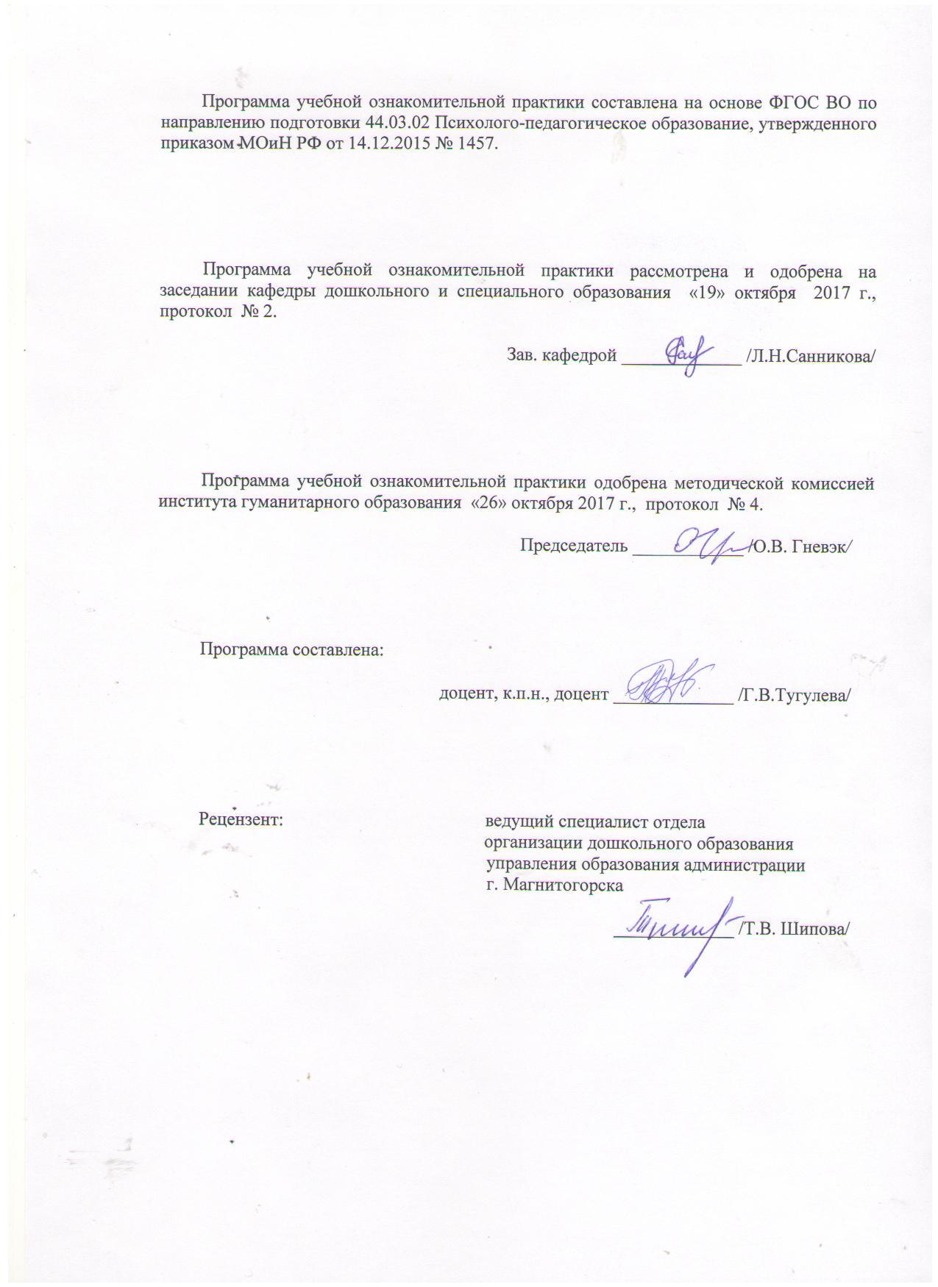

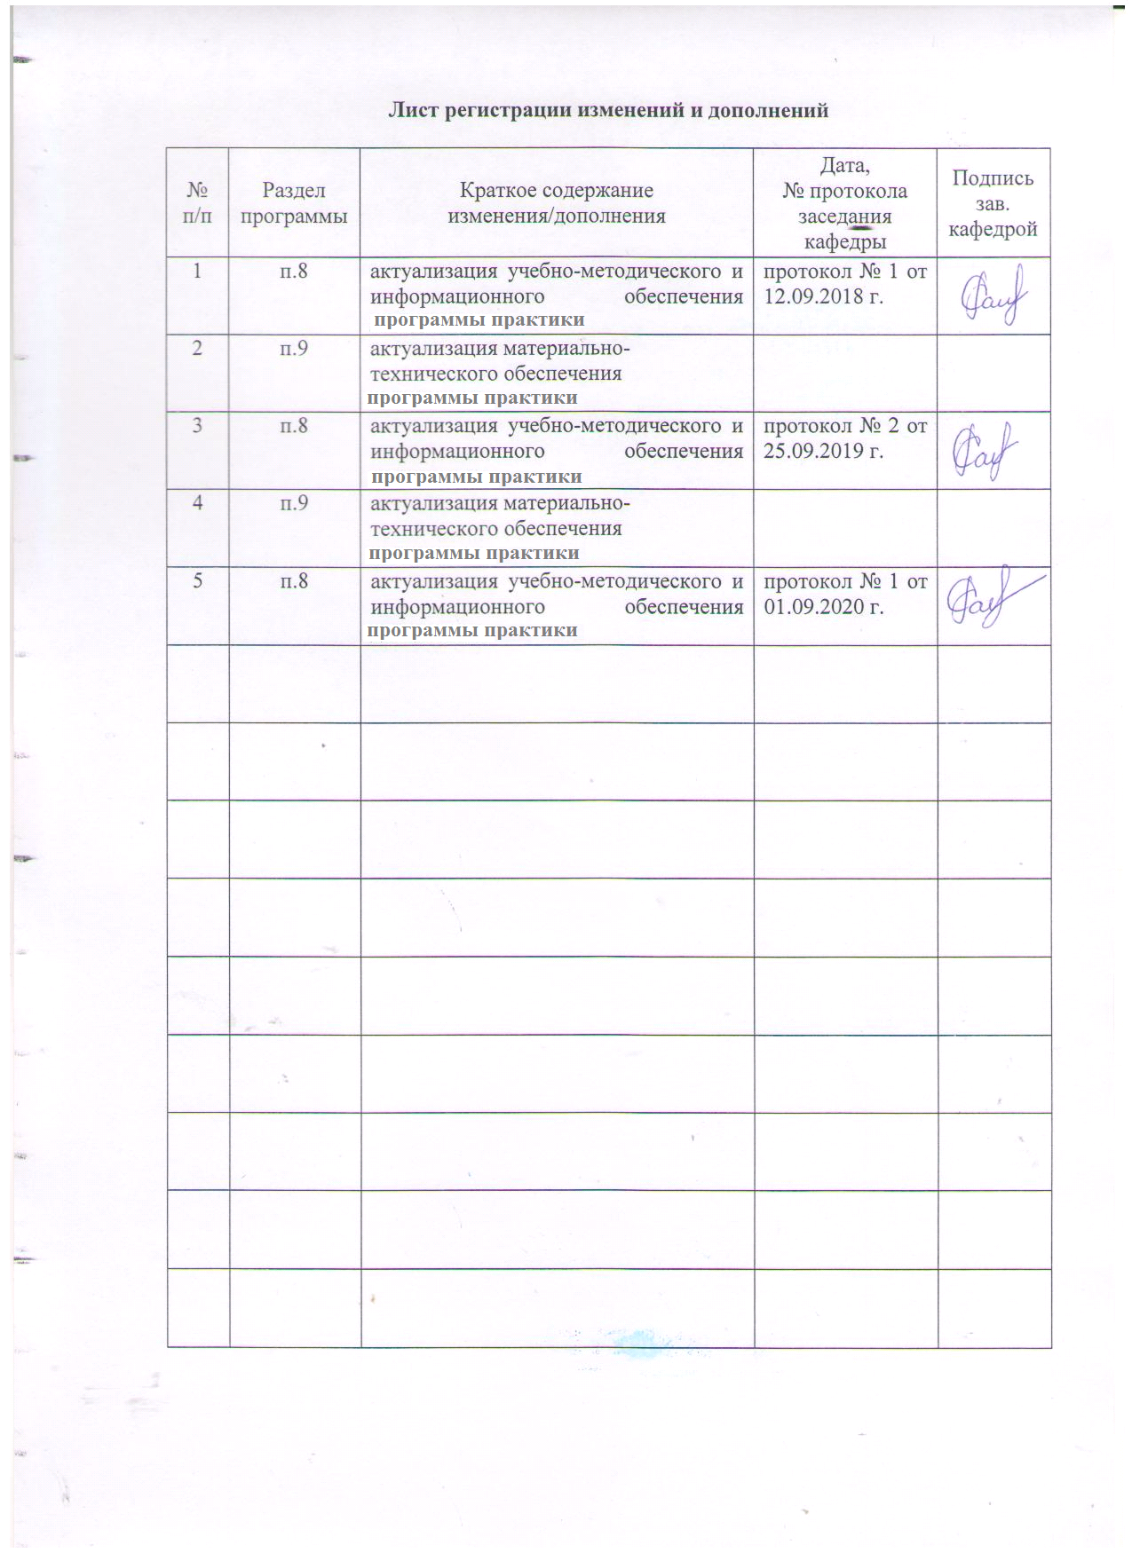

1 Цели Учебной-ознакомительной практики
Целями Учебной-ознакомительной практики по направлению подготовки 44.03.02. Психолого-педагогическое образование являются: формирование у студентов устойчивого интереса к выбранному направлению профессиональной подготовки, ознакомление обучающихся с организацией и содержанием образовательного процесса в учреждениях различного типа, должностными и функциональными обязанностями педагогов.

2 Задачи Учебной-ознакомительной практики
Задачами практики являются
1) развитие у студентов умения наблюдать и анализировать образовательную деятельность педагогов и специалистов в условиях ознакомления с деятельностью в учреждениях дошкольного, общего, дополнительного образования;
2) формирование у студентов психолого-педагогического мышления и рефлексивности в условиях образовательной деятельности детей дошкольного и младшего школьного возраста;
3) воспитание интереса и педагогической направленности студентов на реализацию современных здоровьесберегающих технологий образовательной деятельности детей.

3 Место учебной-ознакомительной практики в структуре образовательной программы
Для прохождения учебной-ознакомительной практики необходимы знания, умения и навыки, сформированные в результате изучения следующих дисциплин «Общая и экспериментальная психология», «Педагогика развития», «Практикум по общей и экспериментальной психологии», «Современная государственная образовательная политика».
Знания, умения и навыки, полученные в процессе прохождении учебной-ознакомительной практики, будут необходимы для последующего прохождения Учебной - диагностической практики, Учебной - практики по получению первичных профессиональных умений и навыков в дошкольном образовании, Производственной педагогической практики, Производственной - практики по получению профессиональных умений и опыта профессиональной деятельности, а также более осознанного изучения профессиональных дисциплин.

4 Место проведения практики
Тип практики: учебная-ознакомительная.
Для организации практики выпускающая кафедра определяет базовые организации для выбора студента в зависимости от его профессионального интереса. Учебная-ознакомительная практика может проходить на базе:
- научно-исследовательской лаборатории коррекционной педагогики кафедры дошкольного и специального образования;
- учреждений дошкольного, общего, дополнительного образования;
- учреждений и организаций специального и инклюзивного образования

Способ проведения учебной практики: стационарный
По способу организации проведения учебная практика является дискретной.

5. Компетенции обучающегося, формируемые в результате прохождения Учебной ознакомительной практики, и планируемые результаты
В результате прохождения учебной-ознакомительной практики у обучающегося должны быть сформированы следующие компетенции:

Структурный элемент  компетенции | Уровень освоения компетенций
ОПК-7: готовностью использовать знание нормативных документов и знание предметной области в культурно-просветительской работе
Знать | - исторические ценности и достижения отечественной и мировой культуры;  - нормативные документы предметной области в культурно-просветительской работе
Уметь | - применять полученные знания в профессиональной деятельности педагога дошкольного образования; использовать их на междисциплинарном уровне;  - самостоятельно анализировать нормативные документы в процессе подготовки и осуществления культурно-просветительской работы
Владеть | - практическими навыками и технологиями культурно-просветительской работы;  - способами совершенствования профессиональных знаний и умений путем использования возможностей информационной среды.
ОПК-13: способностью решать стандартные задачи профессиональной деятельности на основе информационной и библиографической культуры с применением информационно-коммуникационных технологий и с учетом основных требований информационной безопасности
Знать | - современные информационно-коммуникационные технологии;  - содержание профессиональных задач на основе информационной и библиографической культуры;  - особенности информационной и библиографической культуры и основные требования информационной безопасности
Уметь | - определять профессиональные задачи с применением информационно-коммуникационных технологий;  - самостоятельно и качественно решать профессиональные задачи на основе информационной и библиографической культуры с применением информационно-коммуникационных технологий;  - учитывать основные требования информационной безопасности при решении профессиональных задач;  - корректно выражать и аргументированно обосновывать положения предметной области знания.
Владеть | - практическими навыками и технологиями моделирования профессиональных задач на основе информационной и библиографической культуры с применением информационно-коммуникационных технологий;  - современными информационно-коммуникационных технологиями  - способами совершенствования профессиональных знаний и умений путем использования возможностей информационной среды и с учетом основных требований информационной безопасности.
ПК-5: способностью осуществлять сбор данных об индивидуальных особенностях дошкольников, проявляющихся в образовательной деятельности и взаимодействии со взрослыми и сверстниками
Знать | - основные определения и понятия детской практической психологии, индивидуальных особенностей дошкольников, особенностей социального партнерства в системе образования;  - основные методы психологических исследований, используемых в дошкольном образовании.
Уметь | - выделять и диагностировать индивидуальные особенности дошкольников, проявляющиеся в образовательной деятельности и взаимодействии со взрослыми и сверстниками;  - применять полученные знания в профессиональной деятельности педагога дошкольного образования; использовать их на междисциплинарном уровне;  - корректно выражать и аргументированно обосновывать положения предметной области знания.
Владеть | - практическими навыками использования элементов диагностики индивидуальных особенностей дошкольников на других дисциплинах, и на производственной практике;  - методами изучения индивидуальных особенностей дошкольников и методикой диагностики межличностных отношений детей со сверстниками, и взрослыми;  - навыками и методиками обобщения результатов диагностики;  - способами оценивания значимости и практической пригодности полученных результатов;  - основными методами исследования в области детской психологии, практическими умениями и навыками их использования;  - способами совершенствования профессиональных знаний и умений путем использования возможностей информационной среды.
ОК-7: готовностью к профессиональной деятельности в соответствии с нормативными правовыми актами в сфере образования
Знать | - ФГОС, ФГОС (дошкольного, начального, дополнительного образования);  - нормативные правовые документы дошкольного образования
Уметь: | - определять профессиональные задачи в соответствии с нормативными правовыми актами в сфере дошкольного образования;  - планировать профессиональную деятельность в соответствии с нормативными правовыми актами в сфере дошкольного образования;  - анализировать результаты профессиональной деятельности.
Владеть: | - методами моделирования профессиональных задач в соответствии с нормативными правовыми актами в сфере образования;  - практическими навыками профессиональной деятельности в соответствии с нормативными правовыми актами в дошкольном образовании

6 Структура и содержание учебной ознакомительной практики
Общая трудоемкость практики составляет _3_ зачетных единиц, _108_ акад. часов, в том числе:
– контактная работа _0,2_ акад. часов:
– аудиторная – __-__ акад. часов;
– внеаудиторная – __0,2___ акад. часов
– самостоятельная работа _103,9_ акад. часов.
– подготовка к зачету – _3,9_ акад. часа

№  п/п | Разделы (этапы) и содержание практики | Виды работ на практике,  включая самостоятельную работу студентов | Код и структурный элемент компетенции
1 | Организационный  этап | Студенты знакомятся с задачами и организацией практики, сроками выполнения учебных заданий. Распределение студентов по базам практики и их закрепление за определенными методистами. | ОПК-7 - з  ОПК-13 - зу  ПК-5 - зу  ОК-7 - зу
2 | Основной этап | 1. Знакомство с образовательными учреждениями для детей дошкольного возраста. Осмотр, знакомство с принадлежностью, назначением и оснащением кабинетов специалистов, участков. Изучение предметно-развивающей среды.  2. Ознакомление с нормативными актами, определяющими коррекционно-психологический процесс, уставом учреждения, концепцией и т.д.  3. Знакомство с учреждениями для детей дошкольного и младшего школьного возраста дополнительного образования детей (центров оказания психологической и социальной помощи семье и детям) | ОПК-7 - зу  ОПК-13 – зу  ПК-5 - зув  ОК-7 - зув
3 | Заключительный этап | Оформление отчетной документации, подготовка и защита отчета по практике | ОПК-7 - зув  ОПК-13 – зув  ОК-7 - зув

7 Оценочные средства для проведения промежуточной аттестации по Учебной ознакомительной практике

Вид аттестации по итогам практики: проводится в форме предъявления студентом отчетной документации и выступления на итоговой конференции по практике.
По результатам аттестации выставляется дифференцированный зачет (зачет с оценкой).
Обязательной формой отчетности студента-практиканта является письменный отчет.
Подготовка отчета выполняется обучающимся самостоятельно под руководством преподавателя. При написании отчета обучающийся должен показать свое умение работать с нормативным материалом и литературными источниками, а также возможность систематизировать и анализировать фактический материал и самостоятельно творчески его осмысливать.
Содержание отчета определяется индивидуальным заданием, выданным руководителем практики. В процессе написания отчета обучающийся должен разобраться в теоретических вопросах избранной темы, самостоятельно проанализировать практический материал, разобрать и обосновать практические предложения.
Содержание отчета должно включать следующие разделы:
- Титульный лист отчета по практике
- Задание
- Отзыв-характеристика
- Результаты выполнения задания на практике, включая самостоятельную работу студента
Вопросы для составления характеристики на студента-практиканта:
- Отношение к практике: дисциплинированность, активность, педтворчество, качество открытого просмотра, динамика оценок.
- Особенности профессионального взаимодействия с педагогами: способности, их совершенствование, возможные трудности.
- Рекомендации к профессиональной педдеятельности и итоговая оценка за практику.

Готовый отчет сдается на проверку преподавателю не позднее 3-х дней до окончания практики. Преподаватель, проверив отчет, может возвратить его для доработки вместе с письменными замечаниями. Обучающийся должен устранить полученные замечания и публично защитить отчет.
По итогам промежуточной аттестации выставляются оценки «отлично», «хорошо», «удовлетворительно», «неудовлетворительно».
В качестве критериев оценки результатов практики выступают:
- активное участие в практике и выполнение всех предусмотренных программой видов деятельности на различных этапах практики;
- наличие интереса к педагогической деятельности, заинтересованность в работе, умение и желание работать с клиентом;
- степень самостоятельности;
- характеристика деятельности студента (участие в жизни группы, помощь в подготовке различных мероприятий, оформление дидактического материала и т. д.);
- качество оформления и своевременная сдача отчетной документации.
Критерии дифференцированной оценки результатов практики:
«отлично» - обучающийся представляет отчет, в котором в полном объеме раскрыто содержание задания; положительная динамика оценок за весь период практики, дисциплина и самостоятельность, активность во взаимодействии с родителями; педагогическое творчество (планирование, разработка конспекта, взаимодействия с детьми), документация по педпрактике может быть предложена для педкабинета.
«хорошо» - обучающийся представляет отчет, в котором содержание раскрыто достаточно, преобладание положительной динамики оценок, дисциплина, участие во взаимодействии с родителями, освоение навыков планирования, разработки конспекта, взаимодействие с детьми, документация подготовлена без замечаний.
«удовлетворительно» - обучающийся представляет отчет, в котором содержание раскрыты слабо и в неполном объеме, отсутствие положительной динамики оценок, пассивность и дисциплинарные проблемы, отсутствие совершенствования качества плана, конспекта, взаимодействие с детьми, родителями; замечания к отчетной документации.
«неудовлетворительно» - отсутствие положительных оценок, пассивность и значительные дисциплинарные проблемы, замечания к отчетной документации, несвоевременность ее сдачи. Отчет с замечаниями преподавателя возвращается обучающемуся на доработку, и условно допускается до публичной защиты.

Примерное индивидуальное задание на учебную-ознакомительную практику представлено в Приложении.

8 Учебно-методическое и информационное обеспечение Учебной ознакомительной практики
а) Основная литература:
1. Бабунова, Е. С. Психолого-педагогическая диагностика : практикум / Е. С. Бабунова ; МГТУ. - Магнитогорск : МГТУ, 2016. - 1 электрон. опт. диск (CD-ROM). - Загл. с титул. экрана. - URL: https://magtu.informsystema.ru/uploader/fileUpload?name=2352.pdf&show=dcatalogues/1/1129999/2352.pdf&view=true (дата обращения: 25.09.2020). - Макрообъект. - Текст : электронный. - Сведения доступны также на CD-ROM.
2. Организация учебных и производственных практик, подготовка к итоговой государственной аттестации : учебно-методическое пособие / сост. : Д. С. Бужинская, А. В. Подгорская, Т. А. Славута, А. М. Юсупова ; МГТУ. - Магнитогорск : МГТУ, 2018. - 1 электрон. опт. диск (CD-ROM). - Загл. с титул. экрана. - На тит. л. сост. указаны как авт. - URL: https://magtu.informsystema.ru/uploader/fileUpload?name=3604.pdf&show=dcatalogues/1/1524569/3604.pdf&view=true (дата обращения: 25.09.2020). - Макрообъект. - Текст : электронный. - ISBN 978-5-9967-1140-6. - Сведения доступны также на CD-ROM.
3. Волощук, Т. Г. Производственная практика : учебное пособие / Т. Г. Волощук ; МГТУ. - Магнитогорск : МГТУ, 2016. - 1 электрон. опт. диск (CD-ROM). - Загл. с титул. экрана. - URL: https://magtu.informsystema.ru/uploader/fileUpload?name=11.pdf&show=dcatalogues/1/1130119/11.pdf&view=true (дата обращения: 25.09.2020). - Макрообъект. - Текст : электронный. - Сведения доступны также на CD-ROM.
б) Дополнительная литература
1. Орехова, Т. Ф. Организация экспериментальной работы в научных исследованиях по педагогическим наукам : учебное пособие / Т. Ф. Орехова, Н. Ф. Ганцен, О. А. Колмогорова ; МГТУ. - Магнитогорск : МГТУ, 2015. - 1 электрон. опт. диск (CD-ROM). - Загл. с титул. экрана. - URL: https://magtu.informsystema.ru/uploader/fileUpload?name=1458.pdf&show=dcatalogues/1/1123982/1458.pdf&view=true (дата обращения: 25.09.2020). - Макрообъект. - Текст : электронный. - Сведения доступны также на CD-ROM.
2. Орехова, Т. Ф. Хрестоматия по методологии и методам научного педагогического исследования : учебное пособие / Т. Ф. Орехова, Л. Р. Жидкова, О. А. Колмогорова ; МГТУ. - Магнитогорск : МГТУ, 2015. - 1 электрон. опт. диск (CD-ROM). - Загл. с титул. экрана. - URL: https://magtu.informsystema.ru/uploader/fileUpload?name=1449.pdf&show=dcatalogues/1/1123972/1449.pdf&view=true (дата обращения: 25.09.2020). - Макрообъект. - Текст : электронный. - Сведения доступны также на CD-ROM.
3. Антоненко, Ю. С. Учебная - практика по получению первичных профессиональных умений и навыков (музейная практика) : учебно-методическое пособие / Ю. С. Антоненко, В. В. Ячменева ; МГТУ. - Магнитогорск : МГТУ, 2018. - 1 электрон. опт. диск (CD-ROM). - Загл. с титул. экрана. - URL: https://magtu.informsystema.ru/uploader/fileUpload?name=3699.pdf&show=dcatalogues/1/1527546/3699.pdf&view=true (дата обращения: 25.09.2020). - Макрообъект. - Текст : электронный. - Сведения доступны также на CD-ROM.
4. Самостоятельная работа студентов вуза : практикум / составители: Т. Г. Неретина, Н. Р. Уразаева, Е. М. Разумова, Т. Ф. Орехова ; Магнитогорский гос. технический ун-т им. Г. И. Носова. - Магнитогорск : МГТУ им. Г. И. Носова, 2019. - 1 CD-ROM. - Загл. с титул. экрана. - URL: https://magtu.informsystema.ru/uploader/fileUpload?name=3816.pdf&show=dcatalogues/1/1530261/3816.pdf&view=true (дата обращения: 25.09.2020). - Макрообъект. - Текст : электронный. - Сведения доступны также на CD-ROM.
в) Методические указания:
Требования к оформлению документов: работа выполняется в текстовом редакторе Word Times New Roman 12 пт через одинарный интервал; левое, верхнее и нижнее поле - 2 см, правое – 1 см; красная строка – 1,25 см; выровнять по ширине.
Санникова Л.Н., Н.И.Левшина Н.И. Промежуточная аттестация: система мониторинга качества образовательной деятельности обучающихся: методические рекомендации для обучающихся – Магнитогорск: Изд-во Магнитогорск. гос. техн. университета им.Г.И.Носова, 2019. -18 с. (25 шт. в библиотеке МГТУ).
г) Программное обеспечение и Интернет-ресурсы:
Наименование ПО |  | № договора | Срок действия лицензии
MS Windows 7 |  | Д-1227 от 08.10.2018  Д-757-17 от 27.06.2017 | 11.10.2021  27.07.2018
MS Office 2007 |  | № 135 от 17.09.2007 | бессрочно
FAR Manager |  | свободно распространяемое | бессрочно
7Zip |  | свободно распространяемое | бессрочно
Профессиональные базы данных и информационные справочные системы
 | Название курса |  |  | Ссылка
 | Национальная информационно-аналитическая система – Российский индекс научного цитирования (РИНЦ) |  |  | URL: https://elibrary.ru/project_risc.asp
 | Поисковая система Академия Google (Google Scholar) |  |  | URL: https://scholar.google.ru/
 | Информационная система - Единое окно доступа к информационным ресурсам |  |  | URL: http://window.edu.ru/
 | Электронные ресурсы библиотеки МГТУ им. Г.И. Носова |  |  | http://magtu.ru:8085/marcweb2/Default.asp
 | Российская Государственная библиотека. Каталоги |  |  | https://www.rsl.ru/ru/4readers/catalogues/
 | Университетская информационная система РОССИЯ |  |  | https://uisrussia.msu.ru
 | Международная реферативная и полнотекстовая справочная база данных научных изданий «Scopus» |  |  | http://scopus.com
 | Международная база полнотекстовых журналов Springer Journals |  |  | http://link.springer.com/
 | Международная база справочных изданий по всем отраслям знаний SpringerReference |  |  | http://www.springer.com/references
 | Электронная база периодических изданий East View Information Services, ООО «ИВИС» |  |  | https://dlib.eastview.com/
 | Международная наукометрическая реферативная и полнотекстовая база данных научных изданий «Web of science» |  |  | http://webofscience.com
9 Материально-техническое обеспечение практики
Материально-техническое обеспечение базы практики – организации дошкольного, общего, дополнительного образования, учреждения и организации специального и инклюзивного образования, научно-исследовательская лаборатория коррекционной педагогики кафедры - позволяет в полном объеме реализовать цели и задачи практики и сформировать соответствующие компетенции.

Материально-техническое обеспечение практики включает:
Тип и название аудитории | Оснащение аудитории
Учебные аудитории для проведения групповых и индивидуальных консультаций, текущего контроля и промежуточной аттестации | Доска, мультимедийный проектор, экран
Помещения для самостоятельной работы обучающихся | Персональные компьютеры с пакетом MS Office, выходом в Интернет и с доступом в электронную информационно-образовательную среду университета
Помещение для хранения и профилактического обслуживания учебного оборудования | Шкафы для хранения учебно-методической документации, учебного оборудования и учебно-наглядных пособий.

Приложение

Министерство образования и науки Российской Федерации
Федеральное государственное бюджетное образовательное учреждение
высшего образования
«Магнитогорский государственный технический университет им. Г. И. Носова»
(ФГБОУ ВО «МГТУ им. Г.И.Носова»)

Кафедра ________________________________________

ОТЧЕТ
ПО Учебно-ознакомительной ПРАКТИКЕ

Исполнитель: _____________________ студент ______ курса, группа _________
(Ф.И.О.)

Руководитель практики: __Тугулева Г.В., доцент кафедры ДО, канд.пед.наук__
(Ф.И.О. должность, уч. степень, уч. звание)

Период прохождения производственной практики с «___»________20__г. по «___»________20__г.

Работа защищена «___» __________ 20___г. с оценкой _____________ _______________
(оценка) (подпись)

Магнитогорск, 20__

Министерство образования и науки Российской Федерации
Федеральное государственное бюджетное образовательное учреждение
высшего образования
«Магнитогорский государственный технический университет им. Г.И. Носова»
(ФГБОУ ВО «МГТУ им. Г.И. Носова»)

Кафедра ___дошкольного и специального образования___

ЗАДАНИЕ
НА УЧЕБНУЮ ОЗНАКОМИТЕЛЬНУЮ ПРАКТИКУ

Обучающемуся _ группы ____________
ФИО

1. Период практики : _с « » 20 г. по « » 20 г.

2. Место прохождения практики: ФГБОУ ВО «МГТУ им. Г.И. Носова» .
указать место прохождения практики в соответствии с приказом

3. Задание на практику
№  п/п | Разделы (этапы) и содержание практики | Виды работ на практике,  включая самостоятельную работу студентов
1 | 1 этап –  подготовительный (ознакомительный)  (1-я неделя) | Получение задания и Разработка плана практики с учетом запланированных видов работ.  Знакомство с образовательными учреждениями для детей дошкольного и младшего школьного возраста
2 | 2 этап – основной  (2-я неделя) | Знакомство с учреждениями для детей дошкольного и младшего школьного возраста дополнительного образования детей (центров оказания психологической и социальной помощи семье и детям)
3 | 3 этап – заключительный  (в течение 3-х дней после практики) | оформление отчетной документации, подготовка и защита отчета по практике

Руководитель практики
от МГТУ им. Г.И. Носова ___________________ / Г.В. Тугулева /

Дата выдачи ___________________
Задание 1. Сравнительная характеристика дошкольных образовательных организаций разной направленности
Показатель | Учреждение 1 | Учреждение 2 | Учреждение 3
Полное название
Адрес
Сайт
Контингент:
- количество групп, детей
- особенности (по возрасту, по здоровью, по длительности пребывания)
Направленность образовательной деятельности
Структура управления
(руководитель и заместители – по каким направлениям)
Педагогический состав:
- количество
- квалификационный уровень
- наличие специалистов
Дополнительные услуги – направленность
Характеристика методического обеспечения
Характеристика материально-технического обеспечения

Задание 2. Характеристика организации дополнительного образования детей
Показатель | Организация
Полное название
Контингент
Направленность образовательной деятельности
Педагогический состав
График работы
Дополнительная информация

Задание 3. Характеристика центра оказания социальной помощи семье и детям
Показатель | Организация
Полное название
Контингент
Направленность образовательной деятельности
Педагогический состав
График работы
Дополнительная информация

Задание 4. Характеристика центра оказания психологической помощи семье и детям
Показатель | Организация
Полное название
Контингент
Направленность образовательной деятельности
Педагогический состав
График работы
Дополнительная информация

Результаты выполнения задания на практике, включая самостоятельную работу студента:
№ | Вид работы | Отметка о выполнении
1 | Ознакомительная экскурсия 1
Конкретно выполнено:_________________________________________________________________________________________________________________________________________________________________

2 | Ознакомительная экскурсия 2
Конкретно выполнено:_________________________________________________________________________________________________________________________________________________________________

3 | Ознакомительная экскурсия 3
Конкретно выполнено:_________________________________________________________________________________________________________________________________________________________________

